**ЛАБОРАТОРНА РОБОТА № 4**

**Робота з графічним інтерфейсом. Застосування**

**компонентів Label, CheckBox, ComboBox, Entry, Button**

***Мета:*** ознайомиться з основними графічними компонентами. Отримати практичні навички роботи з графічним інтерфейсом, використовувати компоненти Label, CheckBox, ComboBox тощо.

**Хід роботи:**

**Завдання 1**: Написати програму (у двох варіантах) для обчислення вартості

склопакета в залежності від введених і обраних даних.

Ціни за 1 см2

склопакета:

Однокамерний, дерев'яний – 2.5 грн;

Двокамерний, дерев'яний – 3 грн;

Однокамерний, металевий – 0.5 грн;

Двокамерний, металевий – 1 грн;

Однокамерний, металопластиковий – 1.5 грн;

Двокамерний, металопластиковий - 2 грн;

Вартість підвіконня – 350 грн.

Перший варіант – реалізувати розрахунок з використанням

функцій мовою Go. Другий варіант – реалізувати розрахунок з

використанням функцій мовою C, для яких створити функції-обгортки

мовою Go.

**Завдання 2**: Аналогічно створити проект для обчислення вартості

замовлення туру на відпочинок.

Ціни за 1 день подорожі:

Болгарія, літо – $100;

Болгарія, зима – $150;

Німеччина, літо – $160;

Німеччина, зима – $200;

Польща, літо – $120;

Польща, зима – $180;

Вартість індивідуального гіда – $50 в день на всю кількість путівок;

Врахувати вартість націнки в розмірі 20% за проживання в номері

люкс.

Результат виконання

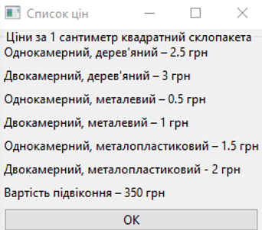

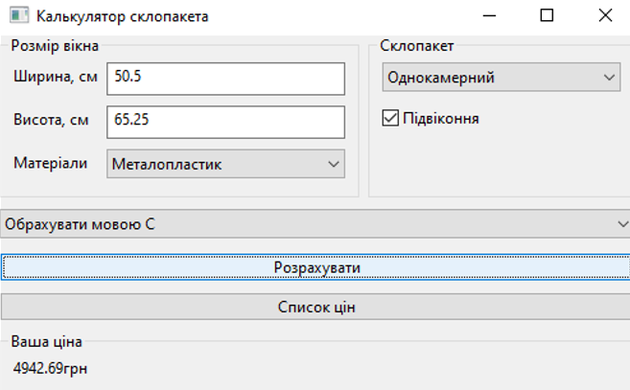

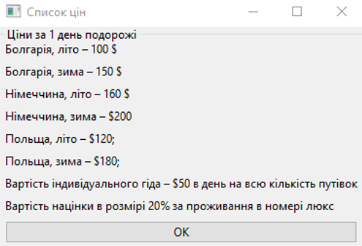

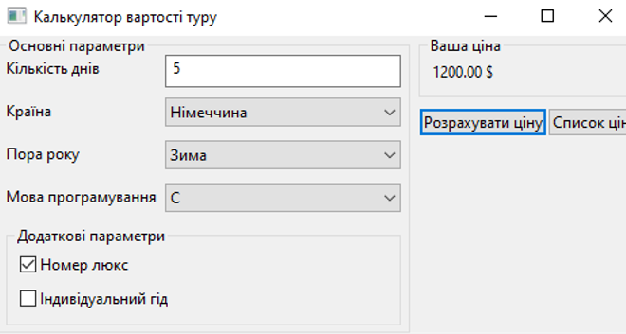

***Висновки:*** в ході виконання лабораторної роботи ознайомився з основними графічними компонентами. Отримав практичні навички роботи з графічним інтерфейсом, використовував компоненти Label, CheckBox, ComboBox тощо.

**Контрольні питання**

1. **Як встановити пакет для графічного інтерфейсу?**

*go get github.com/andlabs/ui.*

1. **Як створити графічне вікно?**

*Для створення вікна використовується користувацький тип*

*Window. Створюється вікно за допомогою функції NewWindow():*

*func NewWindow (title string, width int, height int, hasMenubar bool) *Window,*

*де title – заголовок вікна, width і height – ширина і висота вікна,*

*hasMenubar – чи відображати меню*

1. **Для чого необхідні компоненти HorizontalBox або VerticalBox?**

*Для того, щоб додати елементи управління в вікно, необхідно*

*скомпонувати їх. Компонувати елементи можна горизонтально або*

*вертикально, використовуючи елемент Box. Створити елемент управління*

*користувацького типу Box можна з використанням функцій*

*NewHorizontalBox() або NewVerticalBox():*

1. **Як виконується компонування компонентів у графічному вікні?**

*Елементи компонуються без проміжків між ними. Щоб додати проміжок необхідно скористатися методом SetPadded():*

1. **Які графічні компоненти Ви знаєте?**

Кнопка, радіон кнопка, чек бокс, текст, поле введення, поле вибору.